使用 X 系列生态 我实现了 XRD 结构全流程、可记录分析！

经常实验测完XRD 不知道怎么办？ 经常数据分析后文件散落各地，下次寻找很麻烦？ 经常需要找人合作、或者寻找机构分析XRD 数据？经常需要和机构讨价还价？ 我使用X系列实现了基于XRD 的全流程分析

合成一个样品去测了一下XRD，得到一个 xy, xrdml 或者 csv 文件， 记录了衍射信息。

第一步，我想知道他是什么结果
通常我会直接把他上传到XQueryer 系统 (https://xqueryer.caobin.asia/)， 一键解析。
进入XQueryer 会看到功能导览：
fig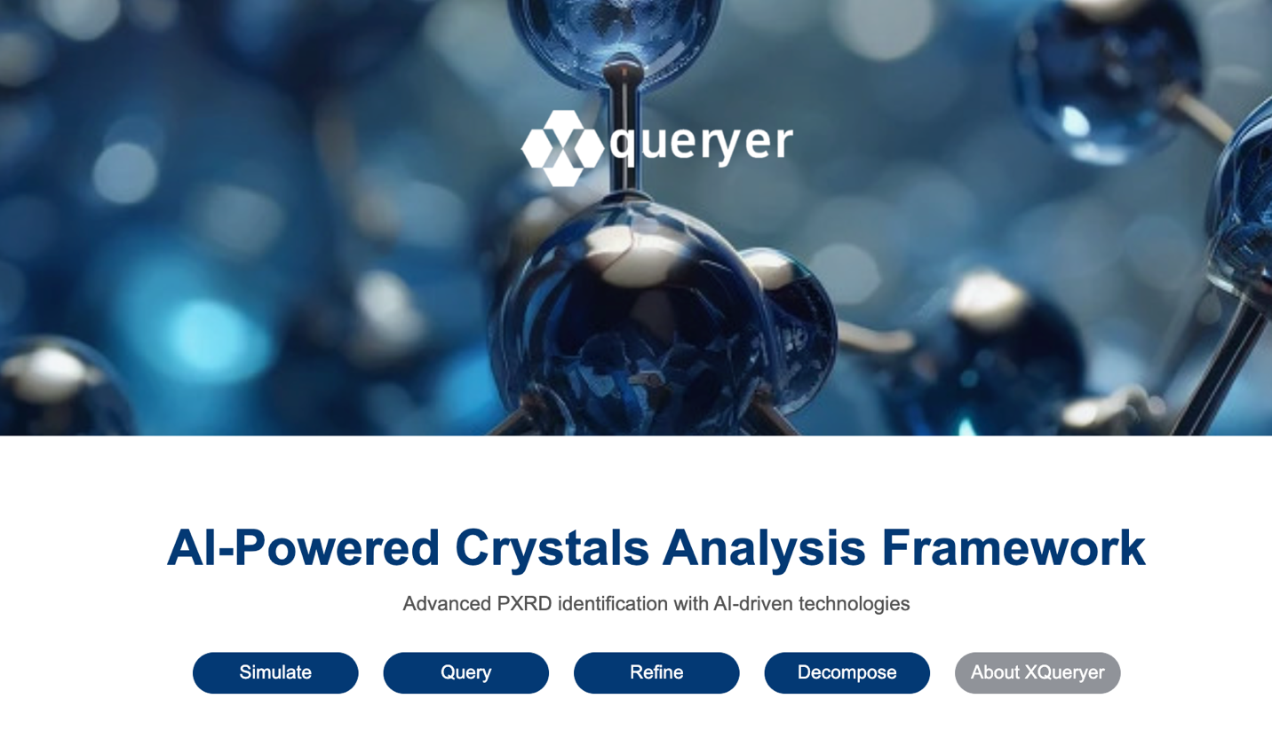
fig1
他可以提供XRD模拟， 相识别、简单精修、 多相分解等功能，感兴趣可以看看About XQueryer。 我们这里只用到它的Query 模块。
点击Query, 进入相识别模块. 界面如下

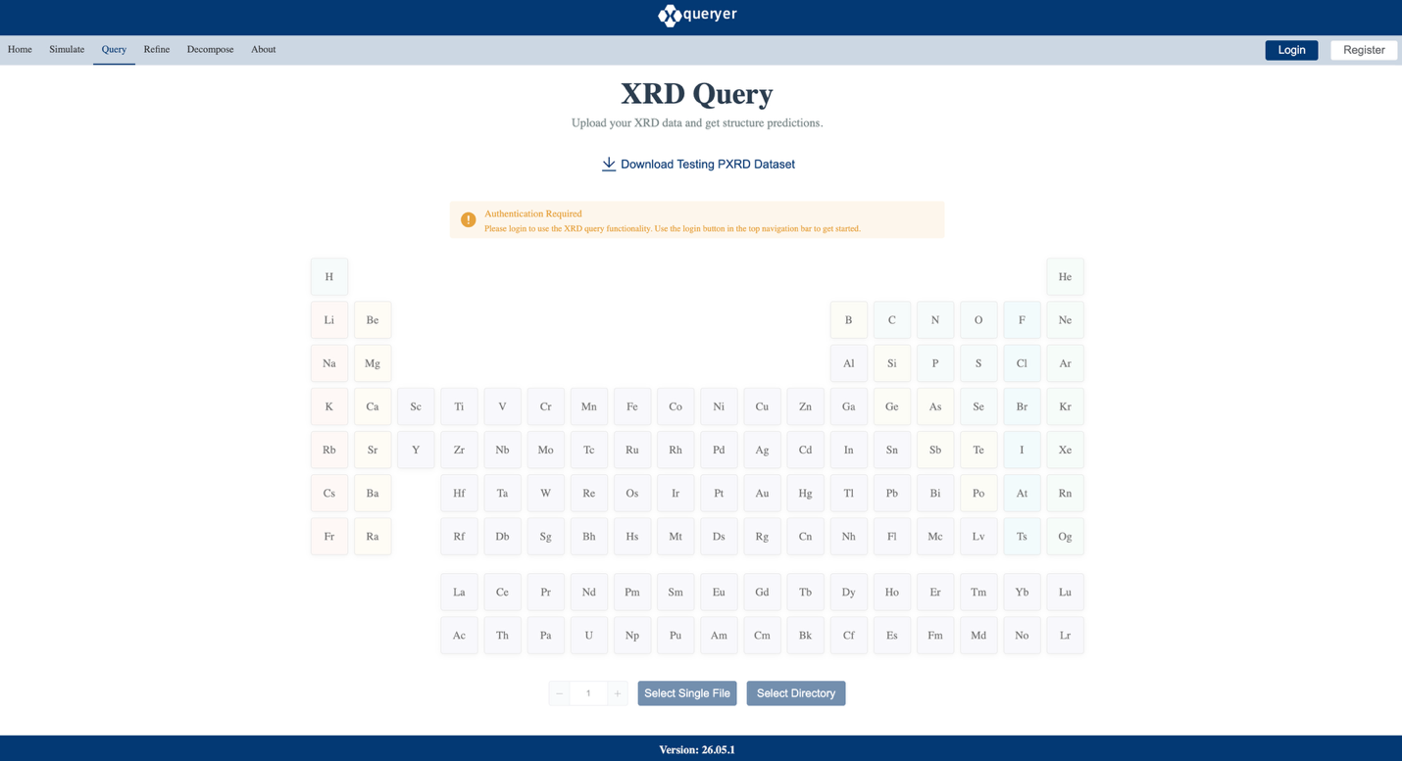
Fig2
注意 XQueryer 网站需要右上角注册/登录才可以访问功能。登陆后，我直接点击Select Single File 导入XRD 数据 自动识别。当然如果已经知道元素信息 可以点选一下 大大提高识别精确度。大多数情况直接导入数据 点击识别就ok
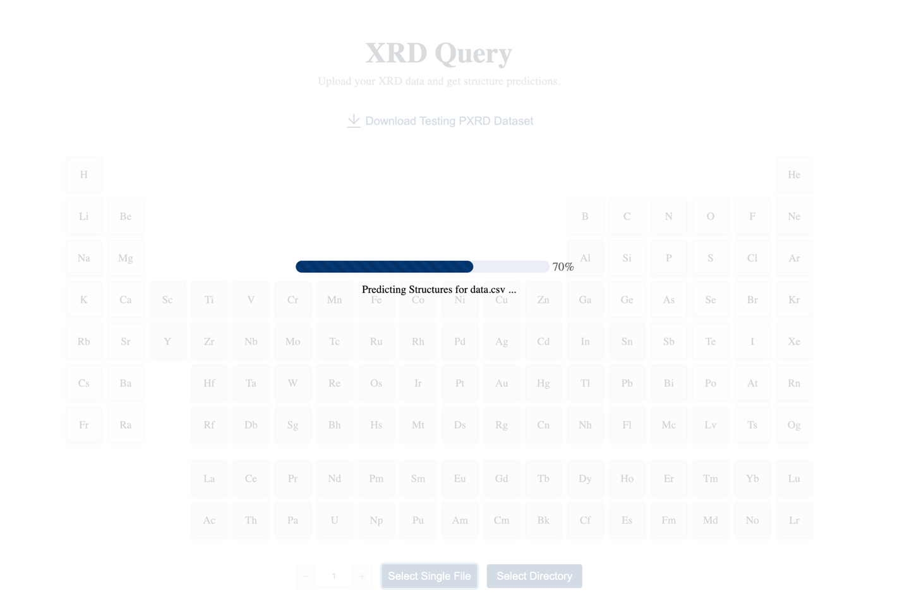
数据导入后会经过初始数据检查，数据格式转换 数据备份。然后加入模型识别
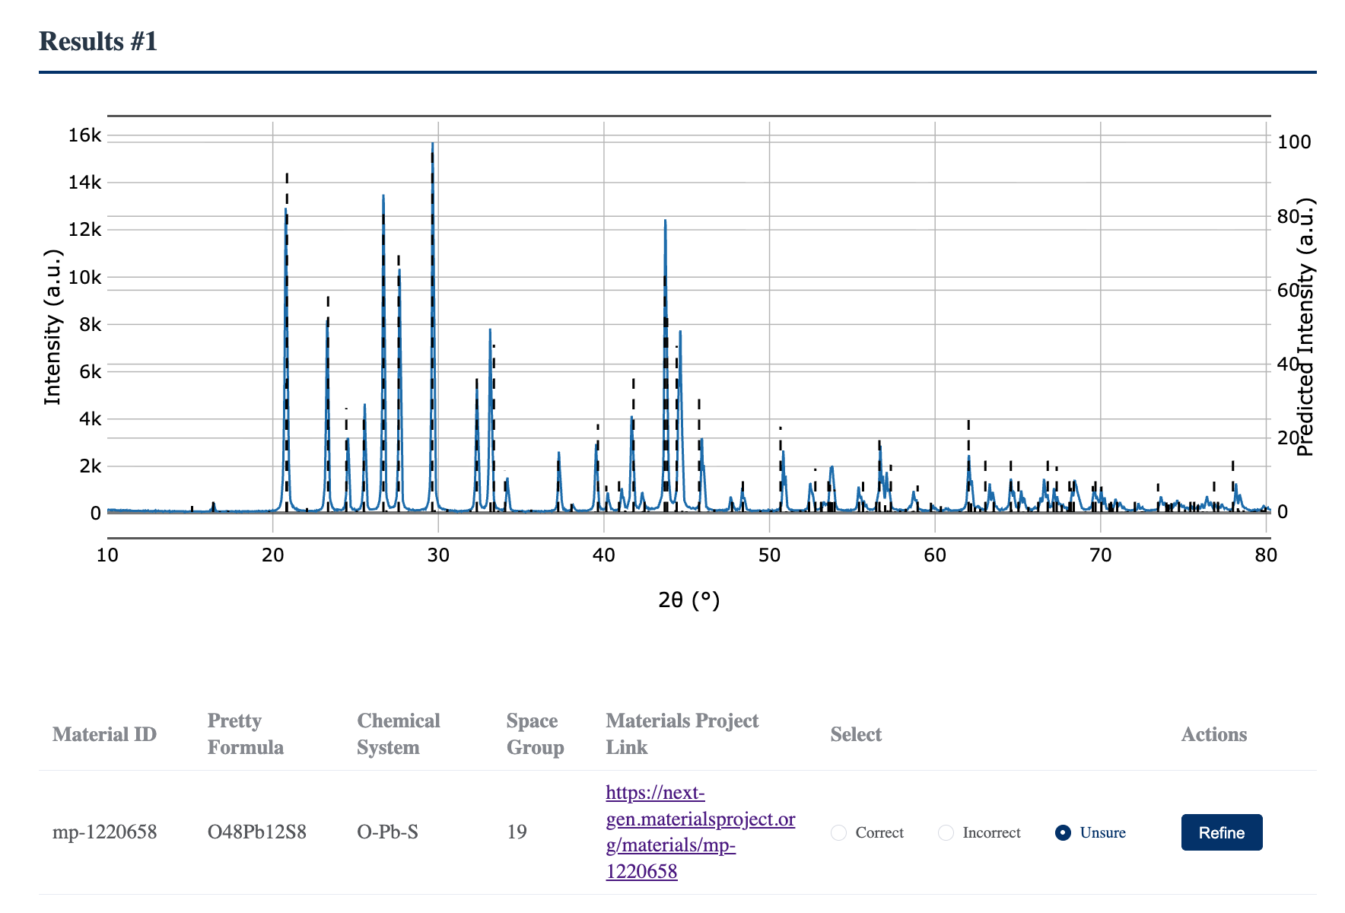
识别结果直接可视化输出。并给出结构详细地址，可以去现在CIF 研究晶体细节和量子化学性质。

当然有时候有些棘手情况（往往是高对称结构） 从结果面板来看XQueryer 得到的结果并不对。需要更仔细分析 比对。我一般会再用Xmatcher 识别和验证。https://xmatcher.caobin.asia/

下载软件并打开后 显示这个界面 （支持英/中/日/韩 四国语言版本，这里用中文版本演示）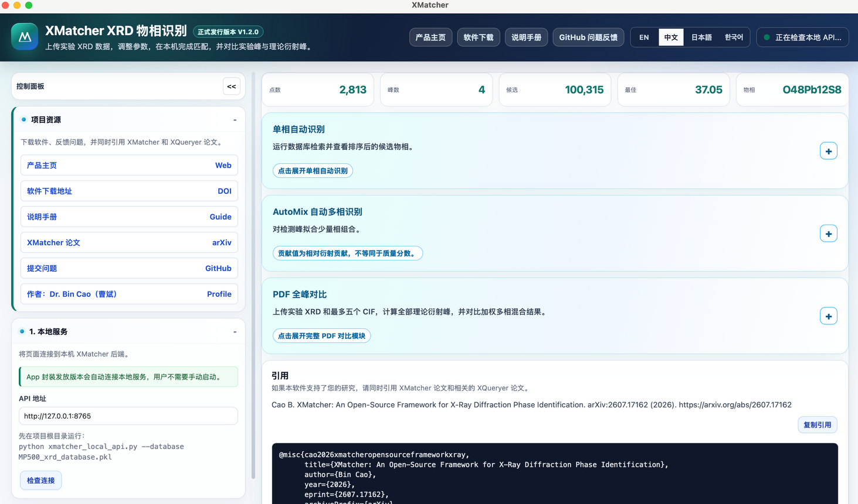
点击左侧数据导入
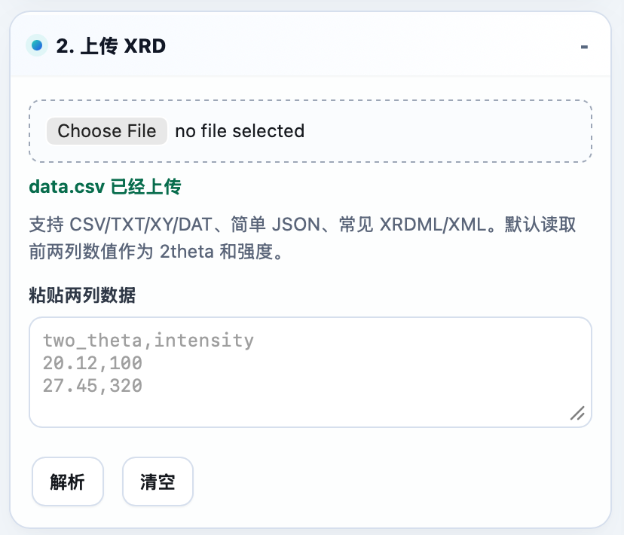

选XRD 数据， 这里还支持直接把数据粘贴过来， x,y 格式
XMatcher 包含三大功能 (单相识别、多相识别和PDF对比),点击展开进入对应的功能模块
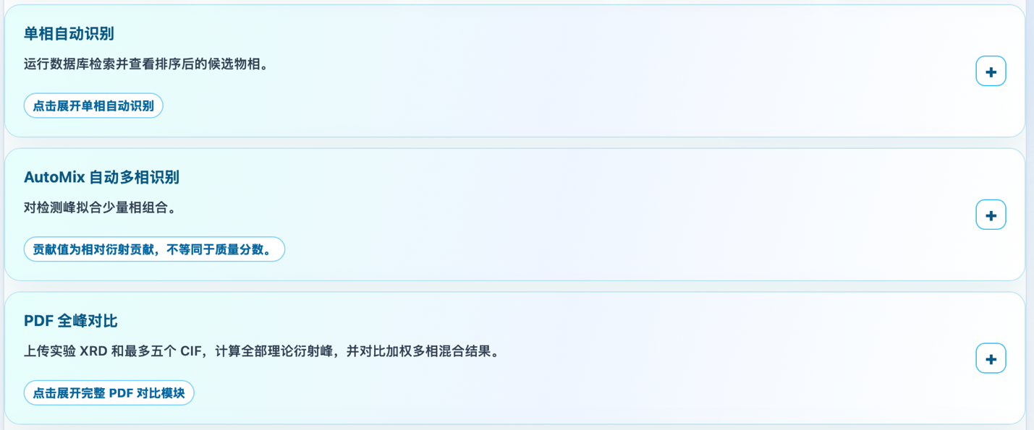
这里我们需要的是单相识别和PDF 对比模块。
一般我会设置这里，峰数量，这里指识别多少个实验峰作为依据，越大越好，当然如果XRD 本身没有几个明显峰，算法无法发现满足要求的足够数量的实验峰，会返回空
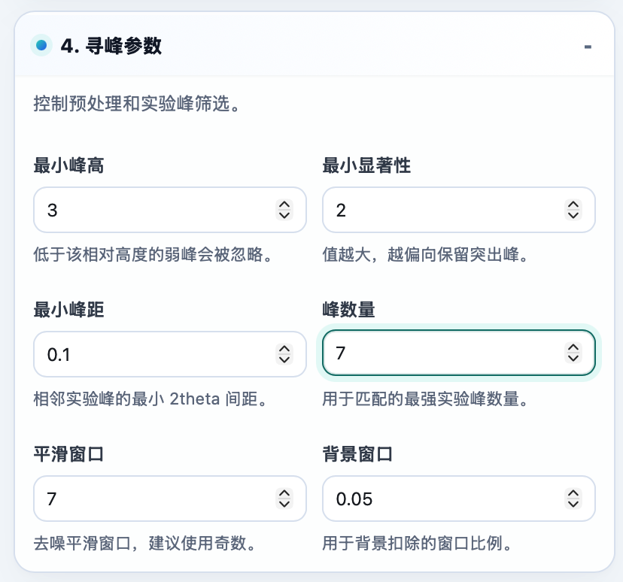
我还会改改这里，最少匹配峰， 候选结果匹配峰数量少于最少匹配峰会被过滤。增大会增加结果可信度，同样要求太严格会导致没有返回结果

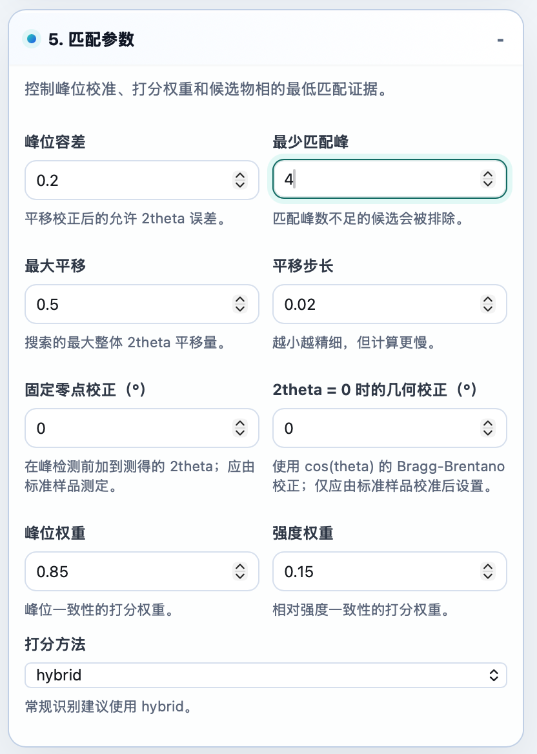

导入数据后 面板就会显示数据

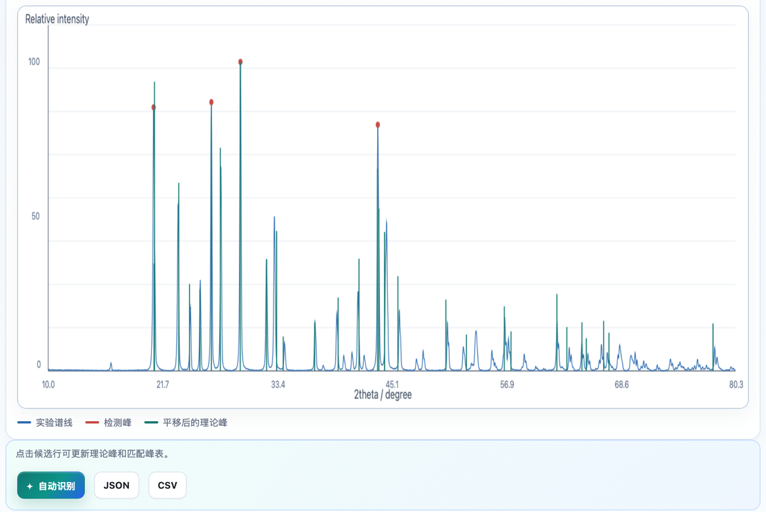

这时候直接点自动识别就好，等着返回结果。结果会自带推荐内容、结构信息 和分析误差
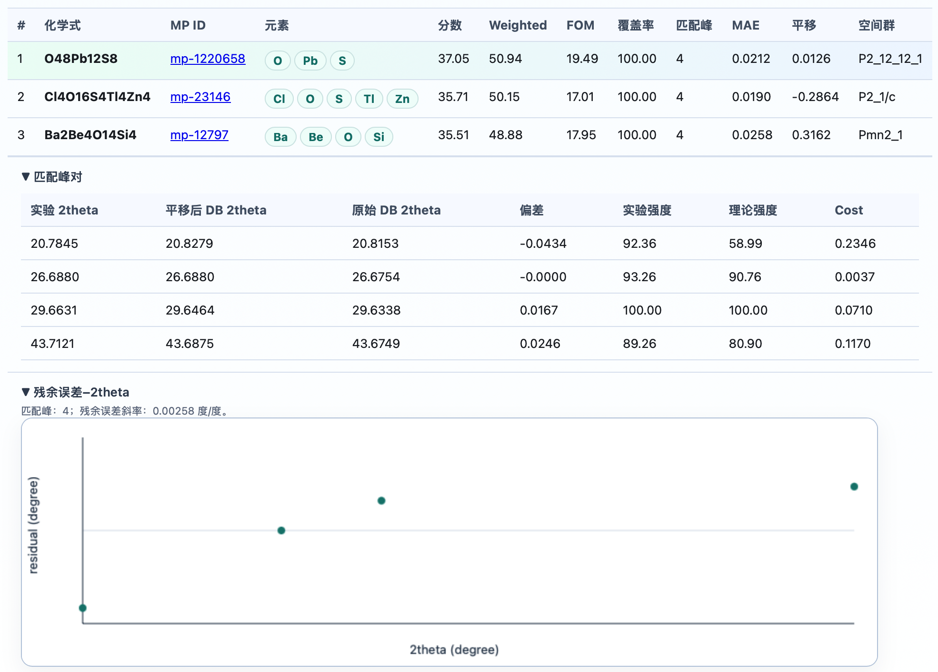

和XQueryer一样 如果你觉得效果很好 直接点击超链接 跳转结构详细内容。下载cif 进一步分析

那么我们怎么知道推荐结构有多可信呢。 很简单我们点开PDF 模块
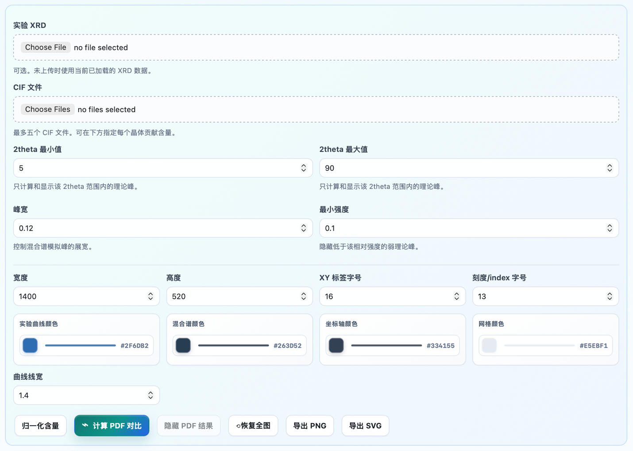
选择实验XRD 选择CIf ，点击计算PDF 对比。他会帮我们比较

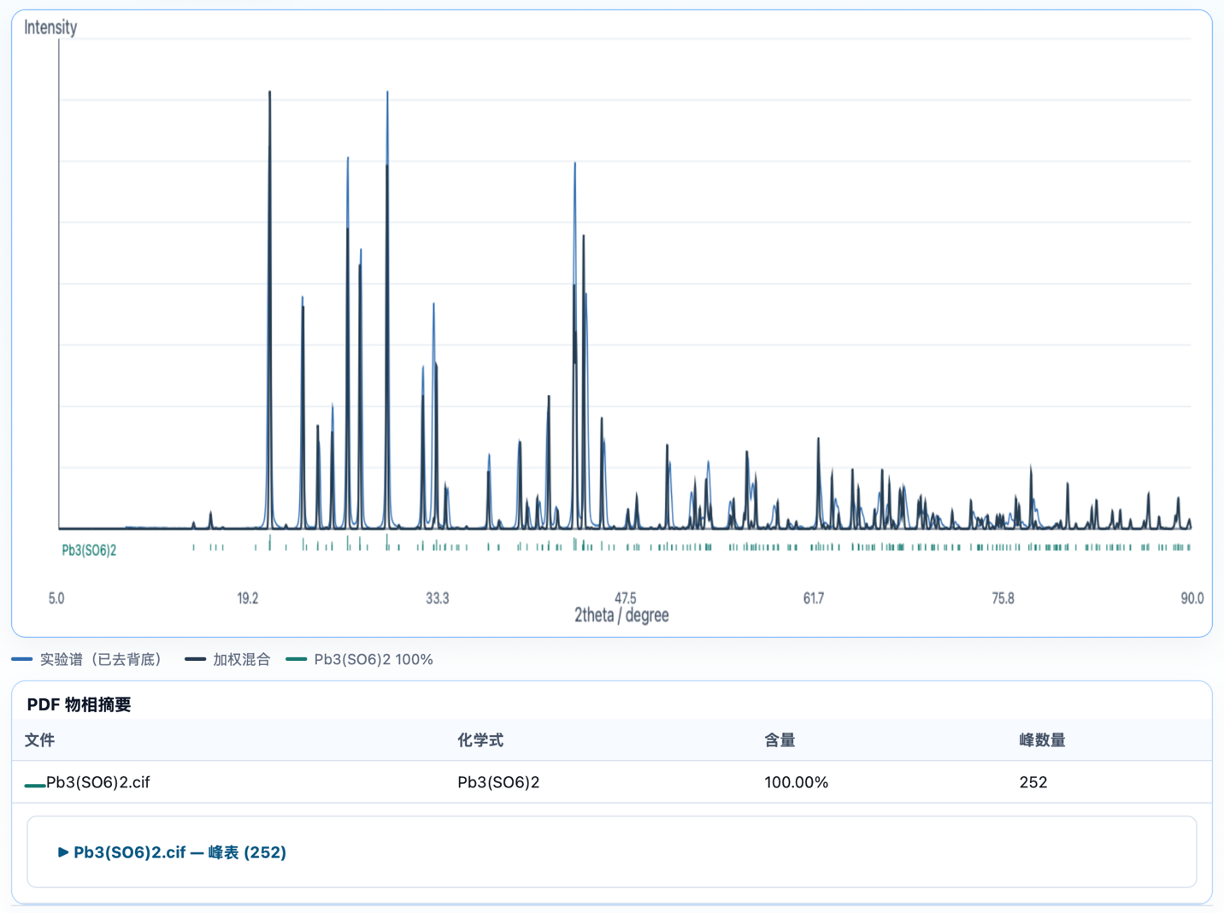

可以看到结果很不错。几乎所有峰位置和强度都可以接受。那么这个XRD可以解释为这个结构。

但是不完全。这个结构在合成测试中会经过微观 宏观的变化，可能有缺陷 应力 位错，晶格常数 原子站位等 也会有变化。这需要精修结构。精修可以通过PyXplore 非常容易的实现。在BiliBili 平台有详细的视频教程, 感兴趣可以访问：https://github.com/Bin-Cao/PyWPEM

有了CIF 和 XRD 我们怎么管理数据呢。 好不容易识别的 最后丢弃在硬盘找不到了，不好管理。这就需要用到Xchange 平台了 https://xchange.caobin.asia/
Xchange 平台提供 英/中界面 这里我还是用中文界面介绍

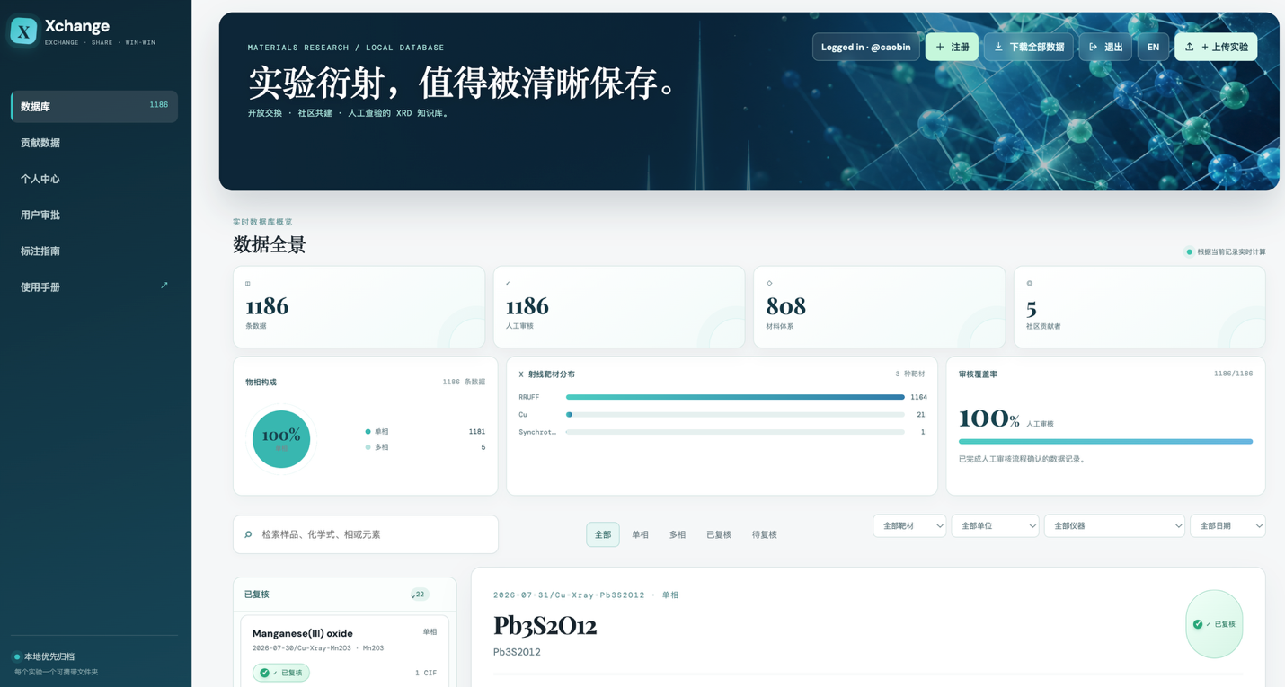

新用户需要点击注册 注册一个账号, 如何填写信息， 因为对应数据会保留和声明作者贡献。注册时需要填写 账号名、邮箱、工作单位和账号密码。注册后可以点击登陆
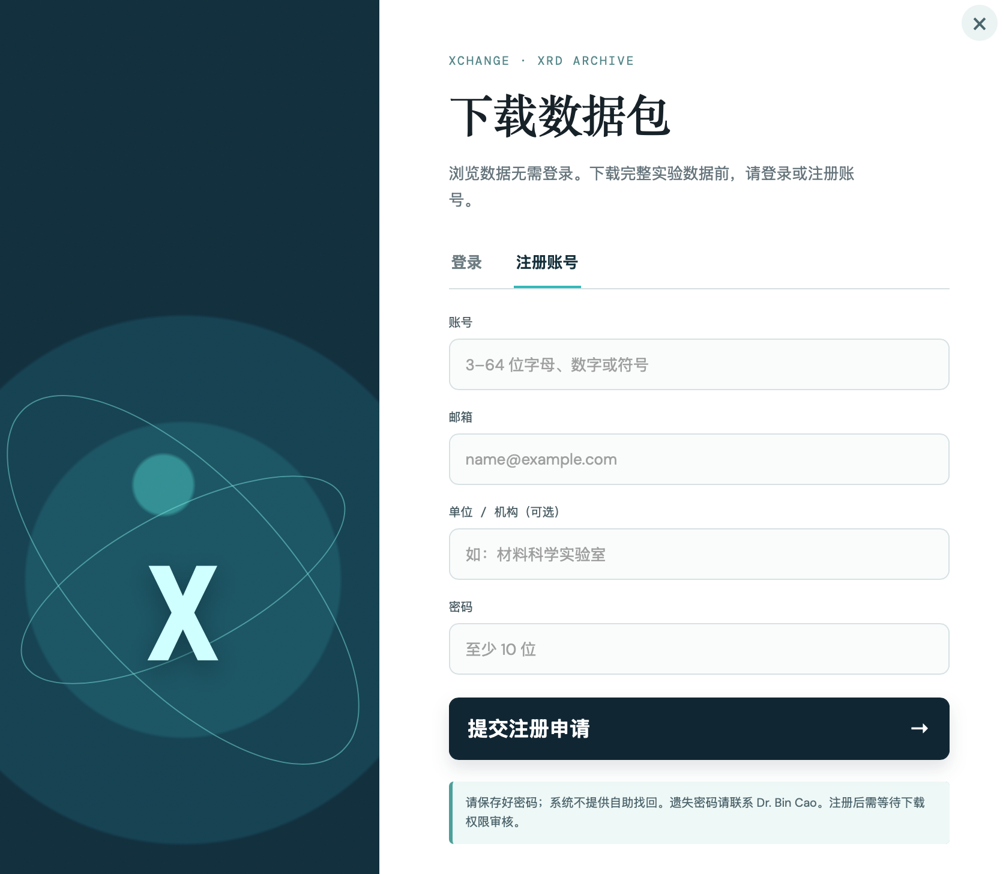

账号名、邮箱和密码一致即可登陆。 这个平台不登陆一样可以上传数据和查看平台所有数据。但是不登陆就不会创建用户中心 数据无法和自己账号绑定 也不支持下载数据。
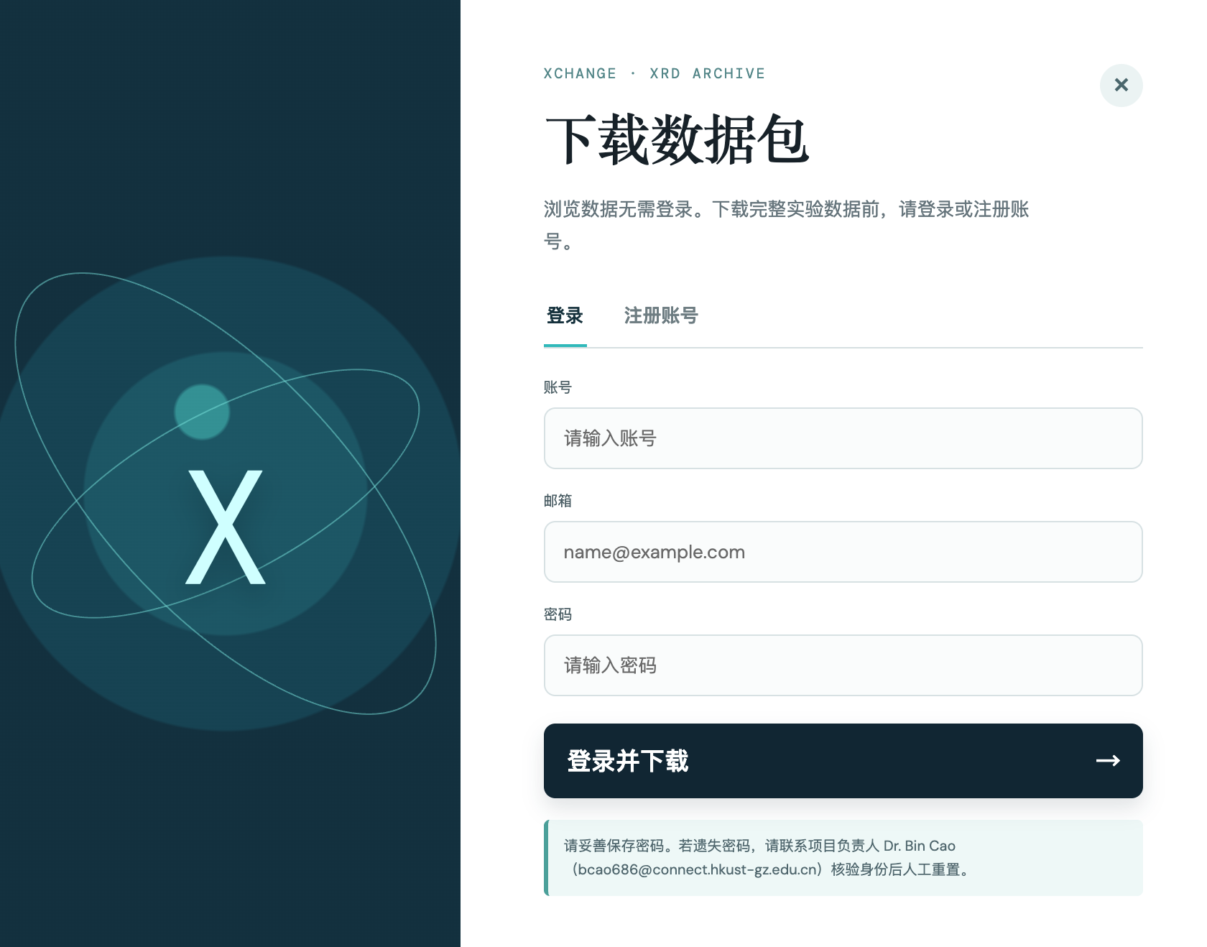
登陆后会发现出现个人中心，这里记录了你名下所有历史数据，当然如果开通VIP 用户后可以下载整个数据库 （VIP 用户是免费开通的， 视贡献情况而定，一般通过审核>= 10 条数据自动授权VIP）,在用户中心 我们可以管理 下载自己的数据。
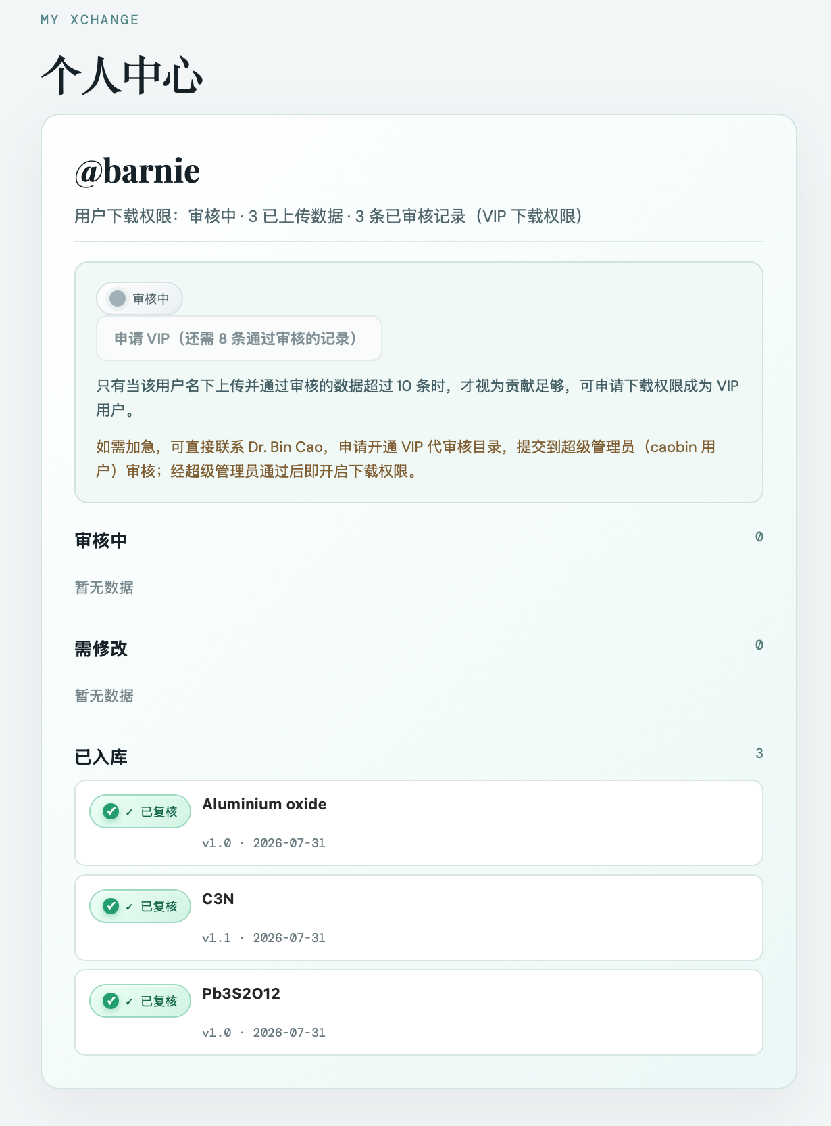
那么如何把数据上传呢，其实很简单，登陆自己账户后，点击贡献数据模块，填写对应表单。

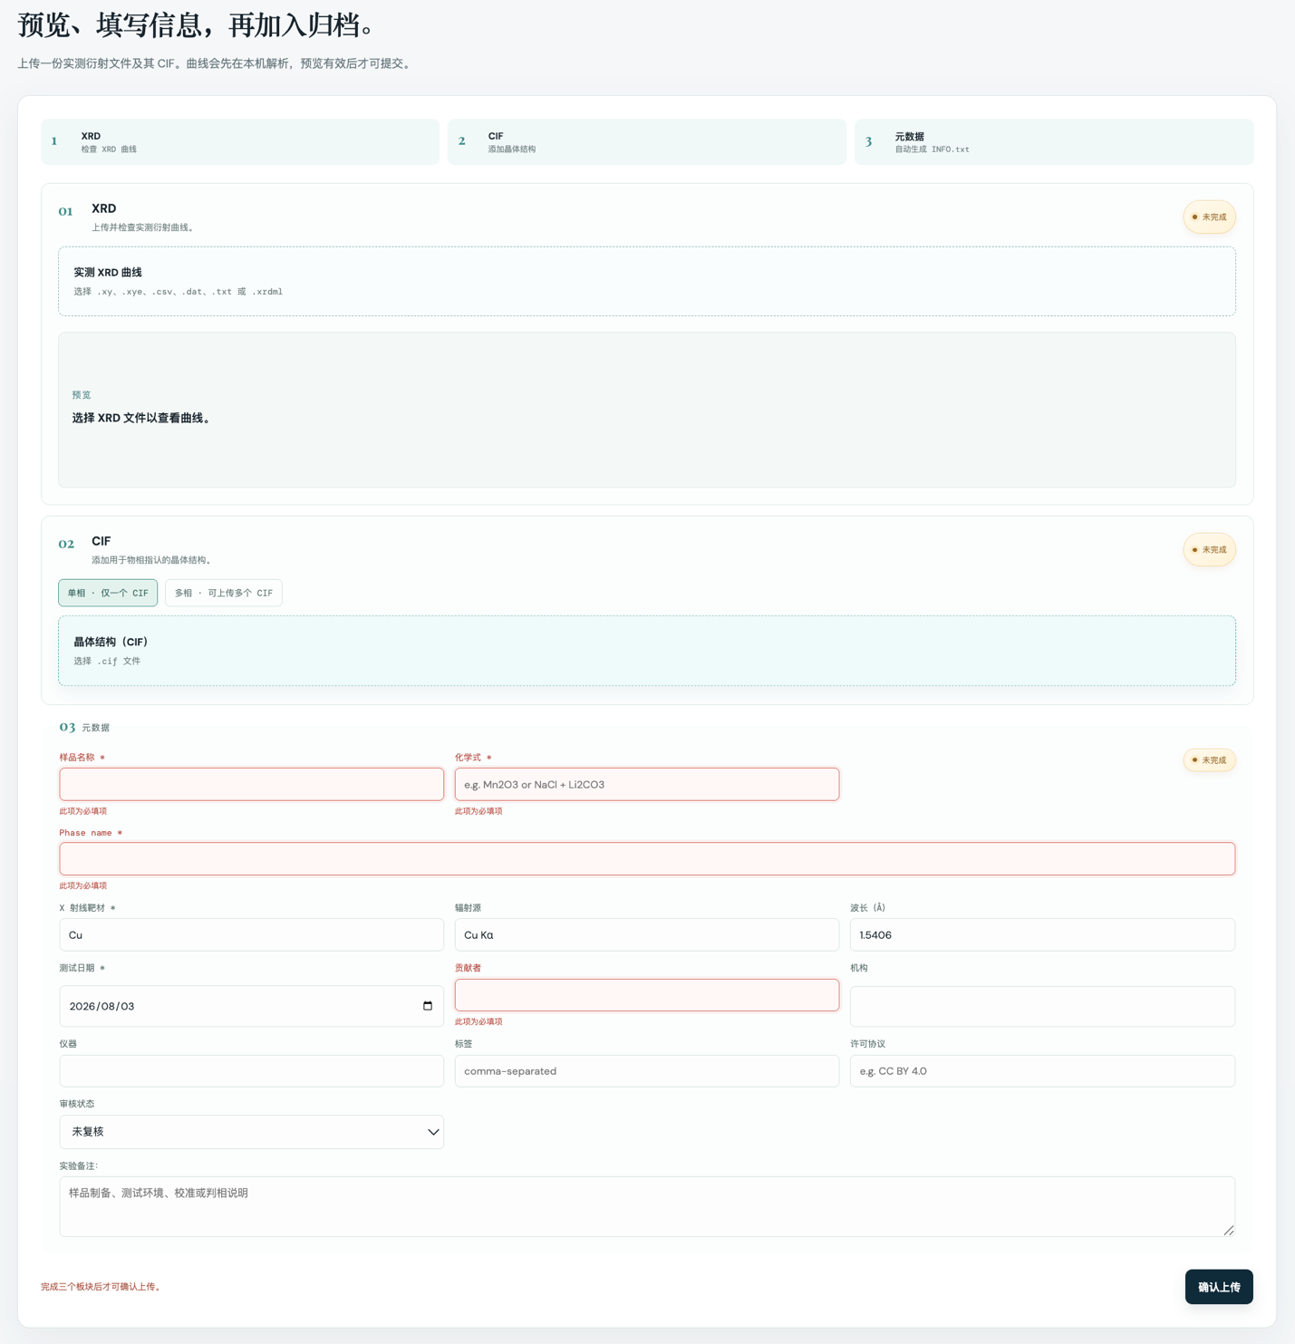

点击上传XRD 数据 上传刚才得到的CIF。 然后填写数据信息和作者信息就可以提交了。当然 多相模式支持一次上传多个CIF.

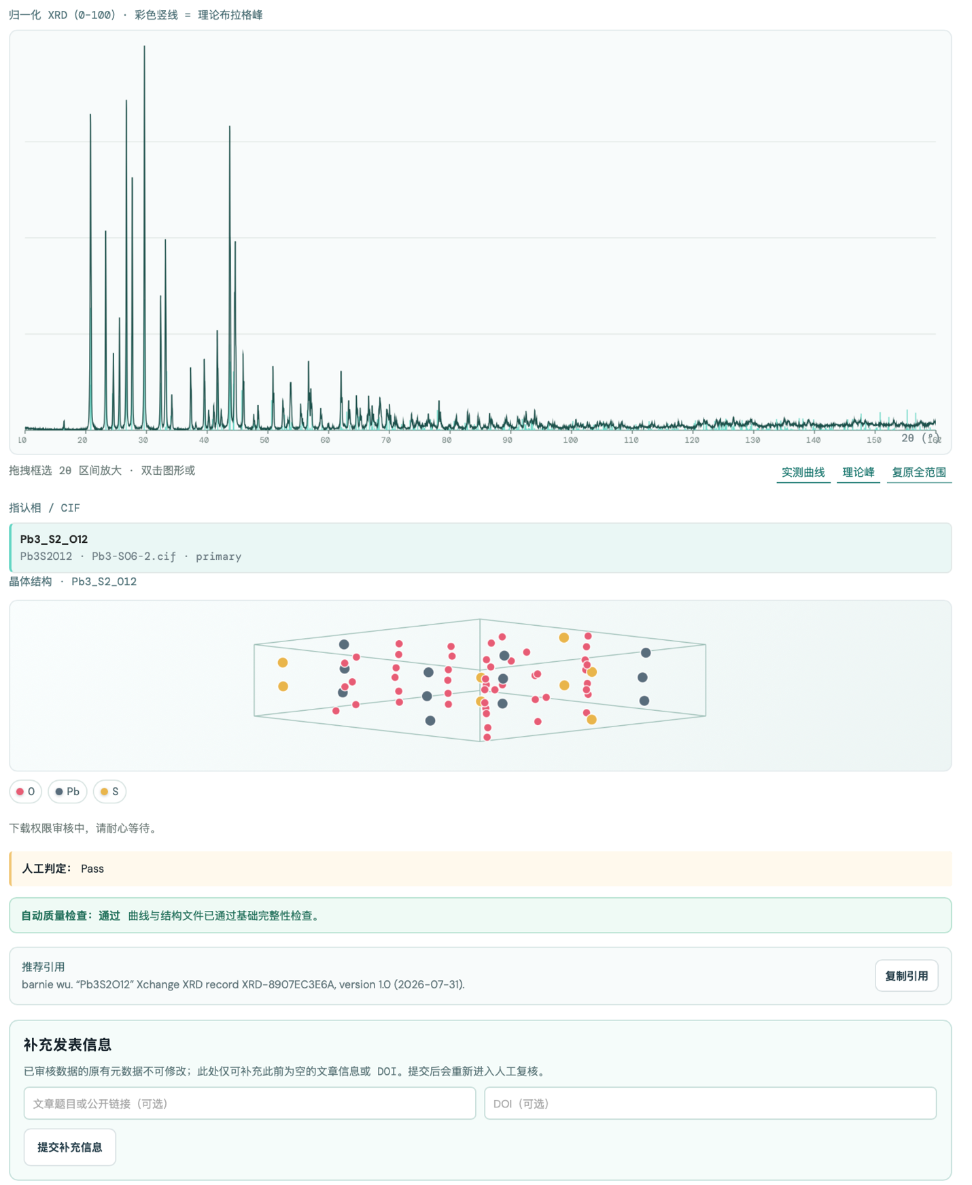

上传后就显示在这里了，平台会为你的数据提供唯一的doi方便分享和引用。当然如果数据发表在某篇论文里 还可以添加论文信息 进一步扩大数据影响。

平台总结 地址等：

